HOW TO – Configuração do agente SNMP em máquina Windows

- Inicie as duas máquinas virtuais Linux que já foram configuradas, sendo elas:
  - Máquina virtua onde o CACTI está configurado e rodando.
  - Máquina virtual cliente, onde configuramos os agente SNMP.

- Coloque duas máquinas windows na mesma rede que estas duas maquinas linux.

- Certifique-se que estas 4 máquinas consigam exercutar com sucesso ping entre si.

- Na primeira máquina windows abra o navegador e abra a interface do CACTI. É nesta interface que iremos inserir a nova estação após configura o agente SNMP na outra máquina windows.

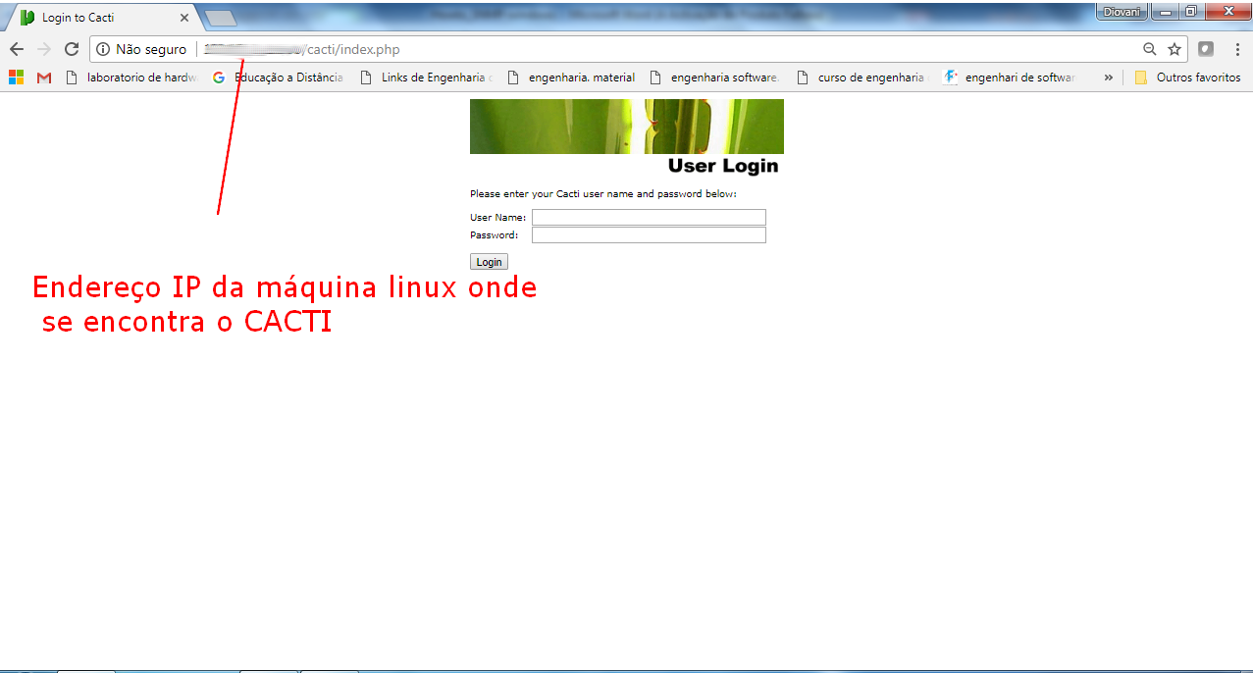

- Na segunda máquina Windows vamos configura o servidor SNMP. Inicialmente vamos acessar o painel de controle do sistema operacional windows. Pressione as teclas “windows+R” (tecla windows possui a logomarca do windows em sua face) . Na caixa de dialógo que se abrirá digite “Control Panel”. (veja figura).
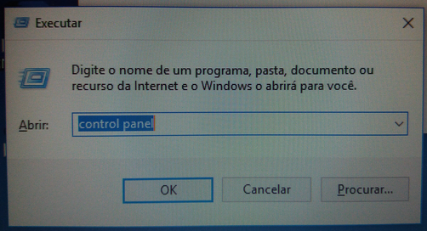
- Clique na opção “Programas e Recursos”.

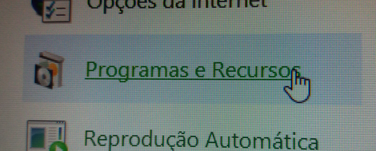

- No menu lateral clique em “Ativar ou desativar recursos do windows”

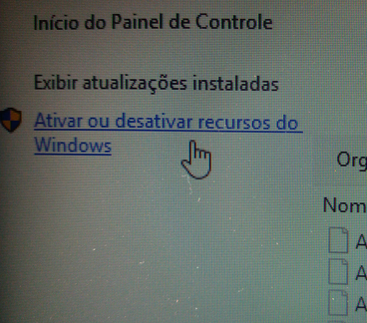

- Na caixa de opções Marque “Serviços SNMP” e “Provedor de SNMP WMI”
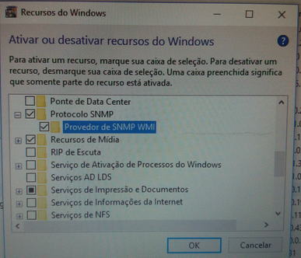
- Aguarde enquanto o sistema instala o serviço.

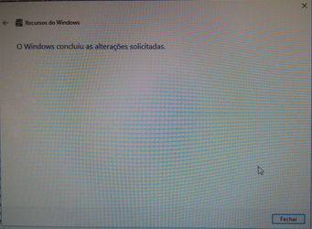

- De volta ao painel de controle clique em ferramentas administrativas:

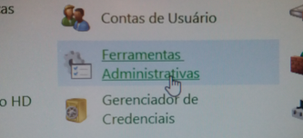

- Clique na opção “Serviços”.

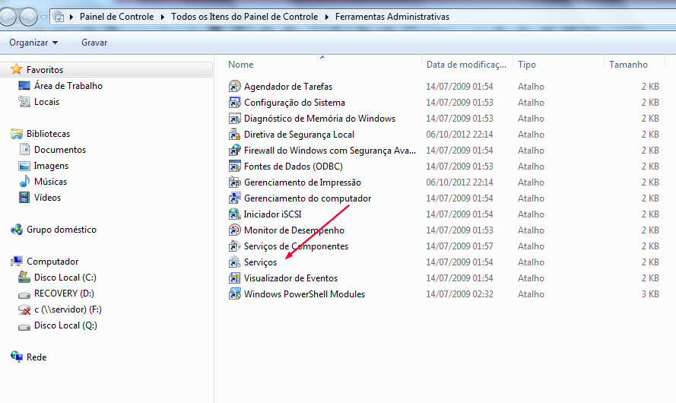

- Clique na opção “Serviços SNMP”.

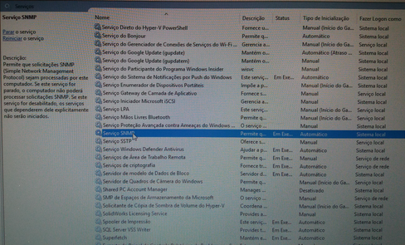

- Na propriedade do serviço SNMP clique na aba “Agente”

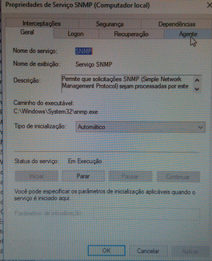

- Na aba “Agente” marque o serviço “físico” e clique em “aplicar”.
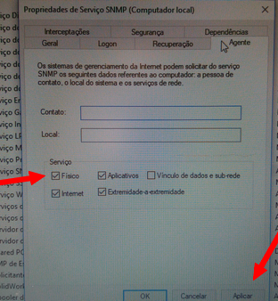
- Na aba “Segurança” Marque a opção “Aceitar pacotes SNMP de qualquer Host” e em seguida clique em “Adicionar” na opção “nomes de comunidades aceitos”.
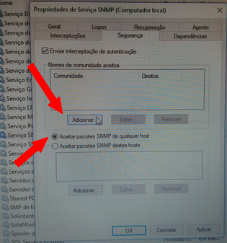
- Configure os direitos para “Somente Leitura” e digite na comunidade o valor “public”.
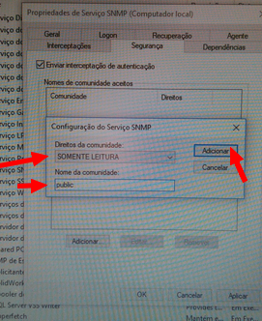

- Clique em Ok para finalizar a configuração do serviço SNMP.

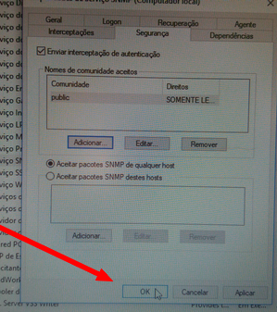

- Na interface de administração do servidor CACTI clique em “devices”.

- Na tela dos devices clique na opção “add” no canto superior direito da tela.

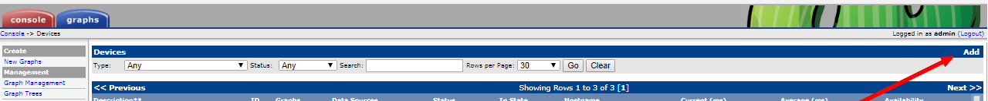

- Na tela de inserção configure o host Windows da seguinte forma:
Descrição: Estação Windows
Hostname: Endereço IP da estação windows
Host template: Windows 200/Xp host
Service Detection: Ping e SNMP uptime
Ping Method: ICMP Ping
SNMP Version: version 1
SNMP community: public

Ao terminar clique em “add” no fim da página.

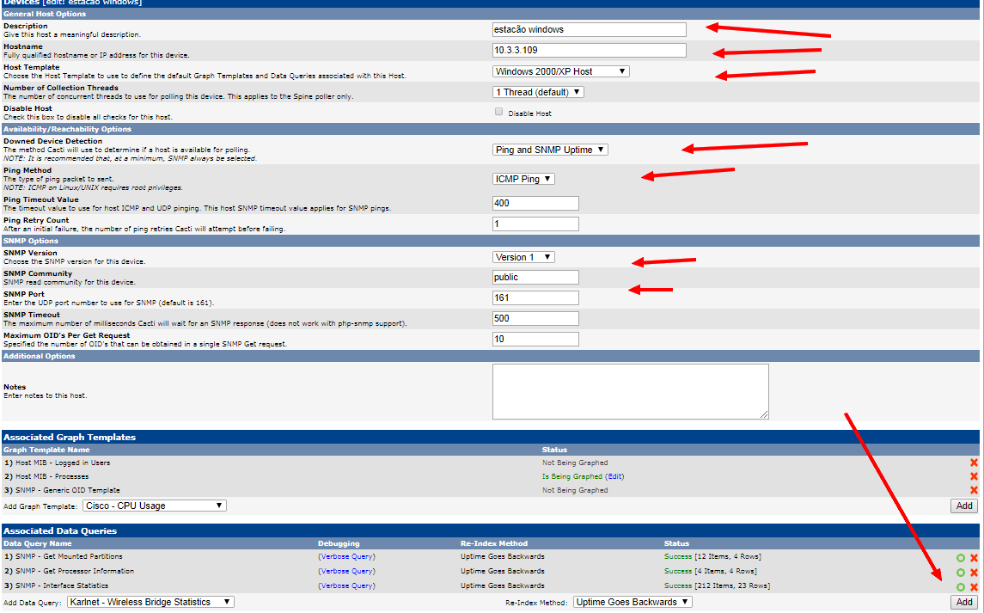

- Ao terminar aparecerão as configurações do host windows no alto da página. Isto mostra que as configurações estão corretas.
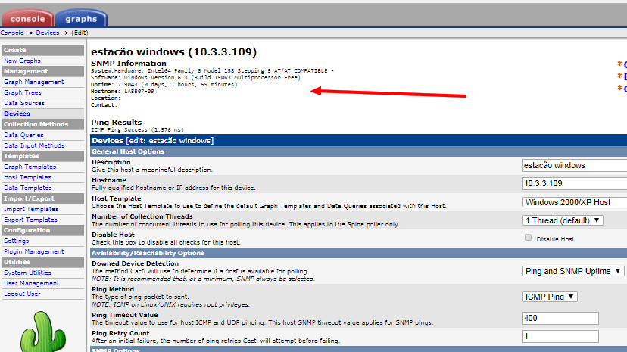

- Vá em “Devices” no menu lateral e verifique se a estação windows já foi reconhecida.

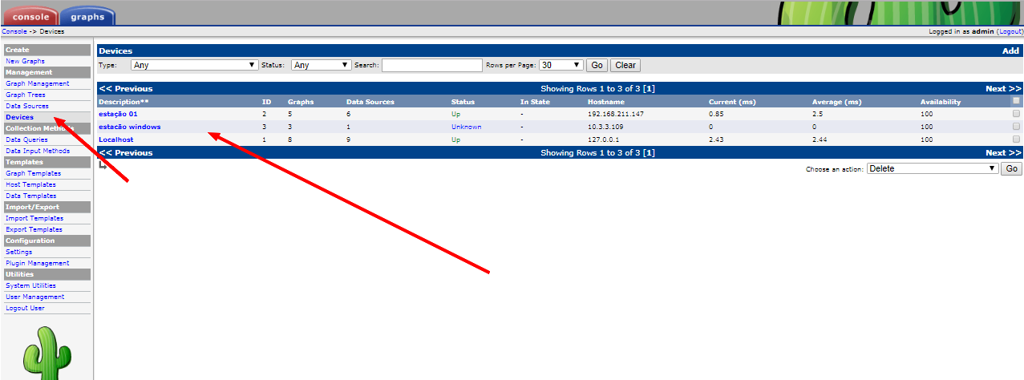

Na próxima aula iremos trabalhar para visualizar os gráficos gerados para a estaçã windows.

